En primer lloc, llegeix els següents textos:

L’arc de Sant Martí

La llum del sol sembla blanca, però en realitat no ho és. Un raig de sol és la suma de set colors: vermell, ataronjat, groc, verd, blau, indi i violeta. Les gotes d’aigua tenen un poder gairebé màgic: poden separar la llum del sol en els seus set colors. Ho descobrim en dies que plou i fa sol alhora. Els raigs de sol travessen les gotes d’aigua de la pluja i es dispersen en colors, que van del vermell al violeta. Així es forma l’arc de Sant Martí. Quan la llum del sol es descompon en els set colors de l’arc de Sant Martí, diem que és irisada. Per això, l’arc de Sant Martí també s’anomena arc iris. Per veure l’arc de Sant Martí cal que ens posem sempre d’esquena al sol.

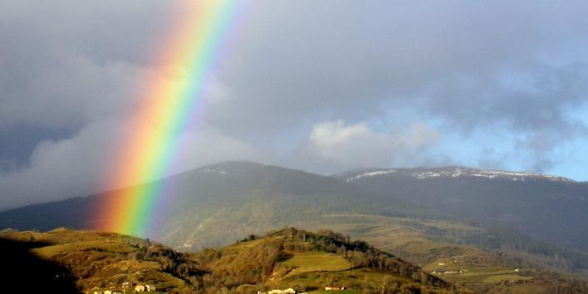

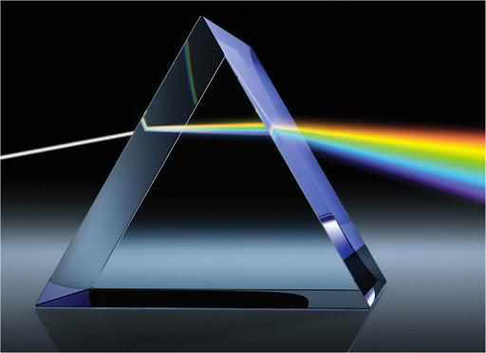
Els colors de la llum
El vidre també descompon els colors. Quan un raig de sol travessa un prisma de vidre, es descompon en tots els colors de l’arc de Sant Martí. Un científic anomenat Isaac Newton va ser el primer a demostrar que la llum blanca és el resultat de la superposició de tots els colors.
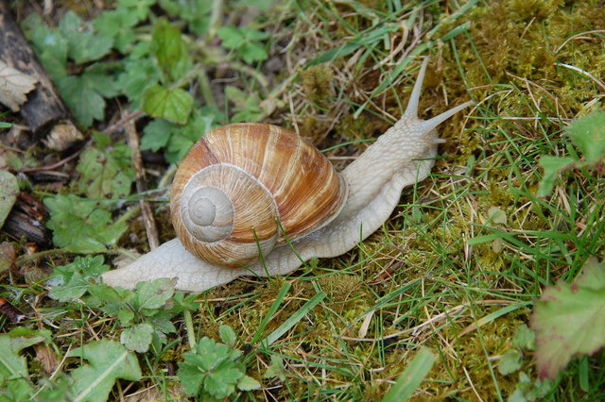
Inspiració d’artistes
L’arc iris és un fenomen atmosfèric tan espectacular que ha inspirat poemes tan bonics com aquest:

Plou i fa sol…
un núvol s’ha vestit
amb els colors de l’iris.
Plou i fa sol.
L’abella s’empolvora
amb pol·len d’or
dels lliris i es drecen
lluminoses les banyes d’un cargol.
Plou i fa sol.

Ara respon aquestes preguntes:

1. Completa aquesta frase:
El científic que va descobrir que la llum era el resultat de la suma de set colors es deia ___________________________.

2. Escriu el nom dels set colors de l’arc de Sant Martí: ______________________________________________________________________

3.Contesta:
- Quan és més freqüent veure l’arc de Sant Martí? _________________________________________________________________
b) Per què?
_________________________________________________________________

4. Relaciona cada paraula amb el seu significat:
irisat | Separar-se persones o coses en direccions diferents.
pol·len | Posar una cosa sobre una altra.
dispersar-se | Que té relació amb l’atmosfera.
superposar | Que té els colors de l’arc de Sant Martí.
atmosfèric | Pols de color groc que tenen les flors.

5. Completa aquestes frases amb les paraules d’abans:
• La pluja és un fenomen __________________________ habitual a la tardor.
• Quan la gent va a buscar bolets _________________________ pel bosc.
• Les abelles s’emporten el _________________________ de les flors.
• Quan fas el llit, ______________________ el cobrellit als llençols i les mantes.
• La roba __________________________ és molt vistosa.

Finalment tria un dels experiments que hi ha a continuació i omple la graella:

- Disc de Newton
El disc de Newton és un enginy que permet comprovar que la llum blanca és formada per la suma de diversos colors. El giny porta el nom del científic anglès Isaac Newton (1643 –1727) que va fer importants descobriments, entre els quals hi ha el de la descomposició de la llum blanca.
Segueix les instruccions del video:
https://www.youtube.com/watch?v=TBIGkjPu97I

B) Com fem un arc?
Necessitem:
- Un dia de sol o una llanterna
- Un recipient ple d’aigua
- Un mirall
- Un full blanc

Com ho fem?

- Posem un mirall dins d’un recipient d’aigua i aguantem el full blanc per la banda que no toca el sol.

- Amb la llanterna enfocarem el mirall.

Un cop hagis fet els experiments omple les fitxes.

EXPERIMENT:
MATERIAL

PROCEDIMENT

CONCLUSIÓ

DIBUIX

Quan hagis acabat pots fer arribar les teves respostes de diferents maneres:
- Una foto amb les respostes escrites.
- Escrit directament al correu electrònic o adjuntant un document.

Estratègies per ajudar als vostres fills i filles si tenen alguna dificultat per poder fer les diferents tasques:
- Els hi podeu llegir els textos (o una part) i els enunciats perquè puguin entendre’ls.
- Podeu enviar les respostes de forma oral (video o audio), en el cas que sigui un sobreesforç escriure la resposta.

